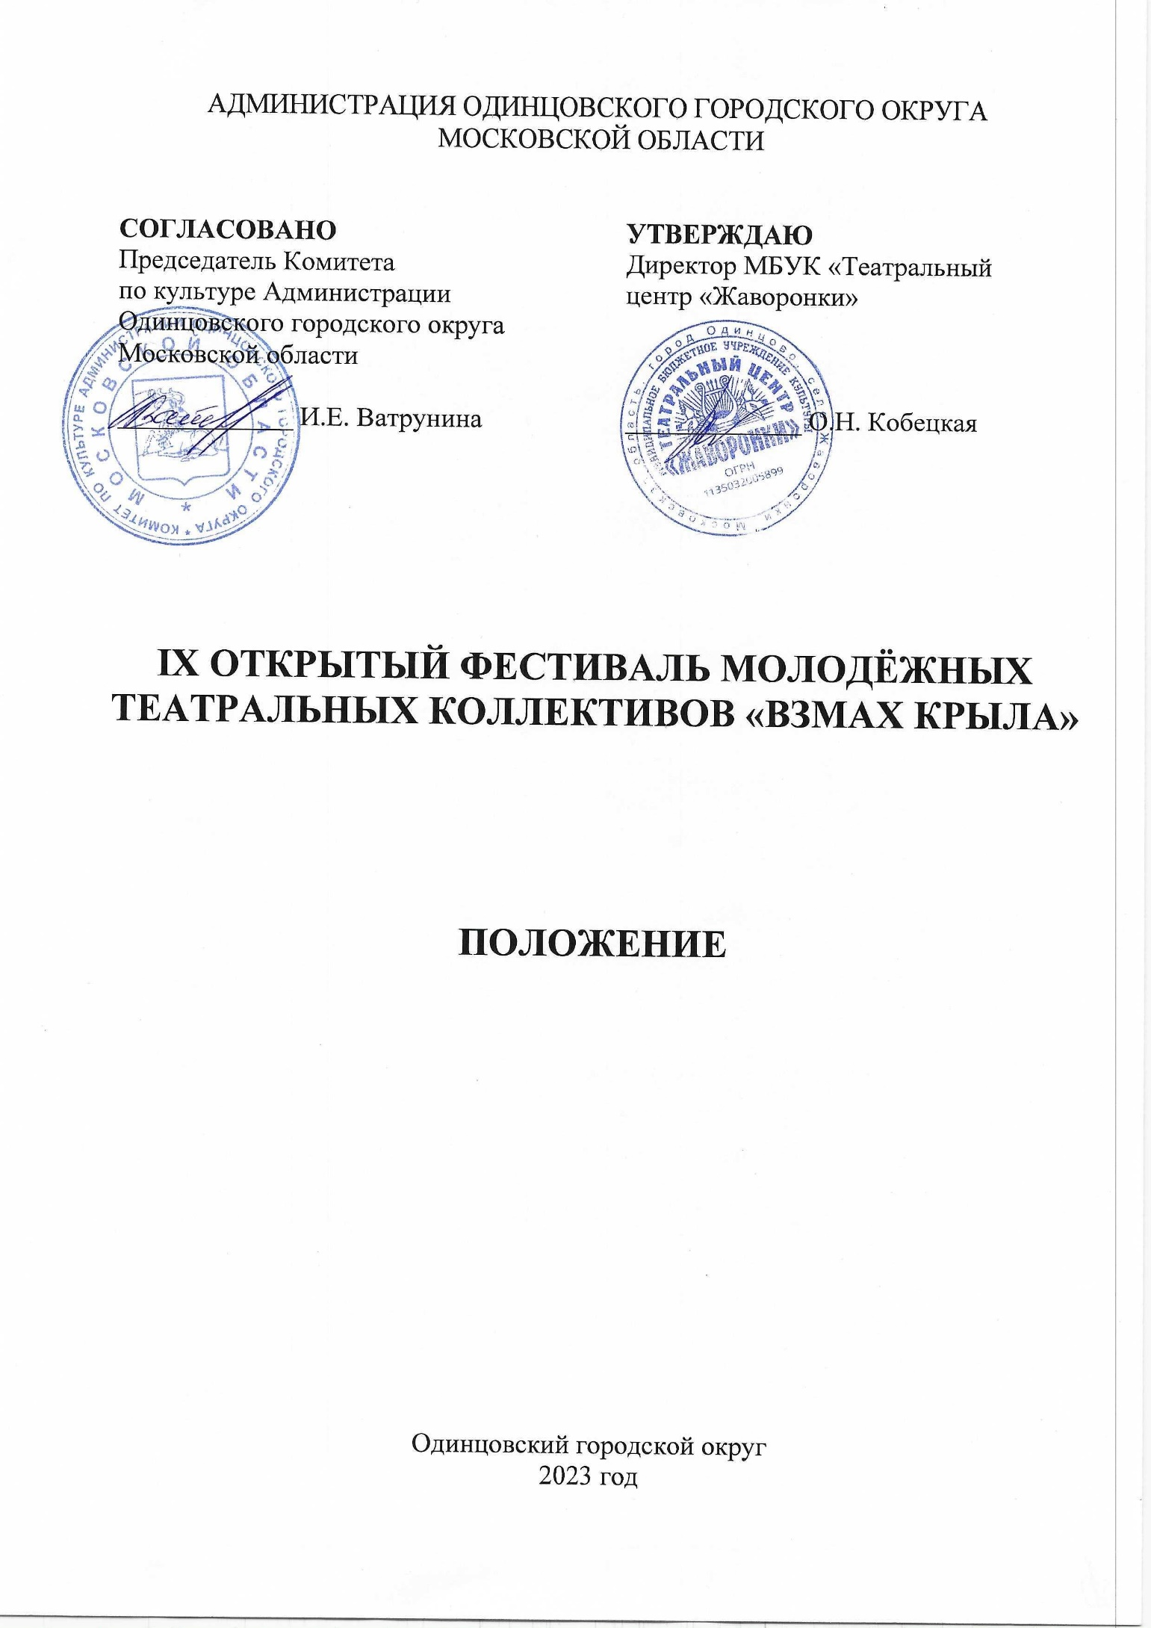
- ТРАДИЦИИ И ИСТОРИЯ ФЕСТИВАЛЯ
Открытый фестиваль молодежных театральных коллективов «Взмах крыла» (далее - Фестиваль) существует с 2014 года. В Фестивале принимают участие коллективы, в которых не менее 60 процентов молодёжи из разных уголков России и Московской области. География Фестиваля включает в себя города: Москва, Одинцово, Санкт-Петербург, Рязань, Владимир, Жуковский, Мытищи, Краснознаменск, Кубинка, Нижний Новгород, Пермь, Чехов, Щербинка, Королёв Волоколамск, Жуковский, Орёл, Саратов, Ивантеевка, Огре (Латвия), Кольчугино и другие населенные пункты.
Автор идеи, главный режиссёр Молодёжного музыкально-драматического театра «Крылья», Ольга Кобецкая предложила активным молодёжным театральным коллективам Подмосковья собраться вместе, чтобы сыграть свои спектакли и обменяться опытом. В Театральном центре «Жаворонки» молодёжные театры представляют свои работы на суд зрителя и профессионального жюри.
Фестиваль «Взмах крыла» — это уникальный проект, где на безвозмездной основе творческий коллектив может принять участие, обменяться творческим опытом, расширить свои культурные связи с другими коллективами и завоевать любовь нового зрителя. Главное условие - молодежь в составе играющей труппы в большинстве от 18 до 35 лет. В течении года по пятницам и субботам в Театральном центре «Жаворонки» демонстрируются спектакли участников Фестиваля.
Фестиваль «Взмах крыла» – это большая семья, ведь за время его существования более 70 коллективов со всей России и Московской области чувствуют себя на сценических площадках Одинцовского городского округа, как дома. Спектакли Фестиваля посещают более 500 местных жителей.
В 2022 году Фестивалю присвоен статус Открытый.

- ЦЕЛИ И ЗАДАЧИ ФЕСТИВАЛЯ
Цели Фестиваля:
- единение молодежных коллективов и стихийных групп, преданных делу театра и увлеченных театральным творчеством;
- предоставление возможности реализовать свой творческий потенциал перед зрительской аудиторией;
- популяризация театрального искусства, как самого важного средства воспитания молодежи;
- создание единого центра театрального молодежного творчества, предоставление возможности общения между коллективами.

Задачи Фестиваля:
- придание дополнительного импульса развитию молодежного театрального движения;
- поддержка талантливой молодежи, предоставление возможности реализации своих театральных проектов;
- создание культурной театральной площадки для талантливой молодежи, как среди любителей, так и среди студентов театральных вузов и профессиональных молодых артистов;
- обмен творческим опытом работы и расширение культурных связей между коллективами;
- совершенствование мастерства и повышение исполнительского уровня участников Фестиваля.

- УЧРЕДИТЕЛИ ФЕСТИВАЛЯ
Муниципальное бюджетное учреждение культуры «Театральный центр «Жаворонки» (далее - МБУК «Театральный центр «Жаворонки») при поддержке Комитета по культуре Администрации Одинцовского городского округа.

- ОРГАНИЗАТОРЫ ФЕСТИВАЛЯ
МБУК «Театральный центр «Жаворонки», Народный коллектив «Молодежный театр «Крылья» под руководством Ольги Кобецкой.
Организаторы осуществляют контроль за проведением Фестиваля в соответствии с требованиями санитарно-эпидемиологической обстановки, стандарта организации работы в организациях сферы культуры, осуществляющих свою деятельность на территории Московской области, в целях недопущения распространения инфекционных заболеваний.

- ОРГКОМИТЕТ ФЕСТИВАЛЯ

ПРЕДСЕДАТЕЛЬ ОРГКОМИТЕТА
Директор МБУК «Театральный центр «Жаворонки», руководитель Народного молодёжного театра «Крылья» - Кобецкая Ольга Николаевна.

ГЛАВНЫЙ ЭКСПЕРТ ОРГКОМИТЕТА
Народный артист, профессор, руководитель Московского молодежного Экспериментального театра - Вячеслав Семенович Спесивцев (по согласованию).

ЧЛЕНЫ ОРГКОМИТЕТА
• Художественный руководитель МБУК «Театральный центр «Жаворонки» - Ильин Михаил Борисович.
• Руководитель структурного подразделения студия света и звука МБУК «Театральный центр «Жаворонки» - Ласорыб Иван Валерьевич.
• Руководитель Киностудии «Жаворонок» МБУК «Театральный центр «Жаворонки» - Антохин Юрий Валерьевич.
• Дизайнер МБУК «Театральный центр «Жаворонки» - Магда Дарья Юрьевна.

ОТВЕТСТВЕННЫЙ СЕКРЕТАРЬ
Руководитель любительского объединения «Театр-студия» МБУК «Театральный центр «Жаворонки» - Костин Ярослав Валериевич.

ГЛАВНЫЙ КООРДИНАТОР
Руководитель любительского объединения «Театр-студия» МБУК «Театральный центр «Жаворонки» - Костин Ярослав Валериевич.

- ВРЕМЯ И МЕСТО ПРОВЕДЕНИЯ ФЕСТИВАЛЯ
Фестиваль проходит с 07 по 12 марта 2023 года.
Место проведения: МБУК «Театральный центр «Жаворонки» (а также любые подходящие по параметрам площадки округа).
Проезд: Московская область, Одинцовский городской округ, с. Жаворонки, въезд с улицы Железнодорожная, д.17;
(Театральный центр расположен рядом с железнодорожной станцией, из Москвы от ст. Беговой, Кунцевской или Белорусской от 30 до 45 минут. От МКАД всего 18 км.).
По решению Учредителя Фестиваля мероприятие может проводиться в дистанционном или онлайн формате.

- УСЛОВИЯ УЧАСТИЯ В ФЕСТИВАЛЕ
В Фестивале принимают участие творческие коллективы и отдельные исполнители независимо от места жительства и гражданства. Как любители, так и студенты театральных вузов, профессиональные артисты.
Фестиваль проводится в рамках театрального искусства. На Фестивале могут быть представлены спектакли всех жанров и направлений.
Основным состав труппы (80 %) должен состоять из молодежи (возрастная категория от 18 до 35 лет).
Участникам предоставляется площадка для репетиции и монтажа на протяжении всего дня перед самим спектаклем, гримерные комнаты, световое и звуковое оборудование с сопровождением звуко- и светооператоров на безвозмездной основе

- ПОРЯДОК И ПРОГРАММА ПРОВЕДЕНИЯ ФЕСТИВАЛЯ ЭТАПЫ:
Фестиваль проходит в два этапа:
- Отборочный этап.
- Финальный этап.
В отборочном этапе участники высылают заявки и полное видео спектакля, без склеек.
Отборочный этап проходит с 07 января 2023 по 07 февраля 2023 года.
В финальном этапе принимают участие десять лучших коллективов, которые выявляются путём просмотра оргкомитетом видео-заявок участников из отборочного этапа. Финальный этап:
- 08 марта 2023 года - торжественное открытие (проходит в виде концерта на котором участники презентуют свои театральные коллективы);
- с 09 по 11 марта 2023 года - показов лучших спектаклей данного сезона участников Фестиваля;
- 12 марта 2023 года - торжественное закрытие и церемония награждения.
Во время проведения Фестиваля планируется организация «круглых столов» с участниками Фестиваля, на которых будут подниматься актуальные проблемы молодёжных театров. На закрытии Фестиваля проводится театральный капустник, посвященный Фестивалю. На театральный капустник участники обязаны предоставить до 2-х творческих номеров продолжительностью до 5-ти минут и не меньше 3-х минут.
Представители театральных коллективов – участников Фестиваля обязаны присутствовать на всех мероприятия Финального этапа. На мероприятии проводится церемония награждения и чествования участников Фестиваля.

- НОМИНАЦИИ ФЕСТИВАЛЯ
- «За полет Души» - присуждается режиссёрам финального этапа;
- «Спектакль Года» - присуждается лучшим спектаклям/театральным коллективам;
- «Лучшая мужская роль»;
- «Лучшая женская роль»;
- «Лучшая мужская роль второго плана»;
- «Лучшая женская роль второго плана»;
- «Лучшая сценография»;
- «Лучший актёрский ансамбль».
А также главный приз - «ГРАН-ПРИ» Фестиваля.
Оргкомитет оставляет за собой право добавить или убрать номинации.

10. УСЛОВИЯ УЧАСТИЯ В ФЕСТИВАЛЕ
Для участия в Фестивале необходимо направить на электронную почту teatr-javoronky@mail.ru заполненный заявочный лист и требуемые материалы в печатном виде в формате Word, а также подписанный от руки в формате PDF (подробнее в пункте 14).
Оргкомитет оставляет за собой право отклонить заявку на участие после просмотра соответствующих материалов, если, по мнению художественного совета, данная работа по идейным, нравственным, политическим соображениям, а также по качеству актерской и режиссерской подачи, не соответствует формату идейной и нравственной составляющей Театрального центра.

- ЖЮРИ ФЕСТИВАЛЯ
Для работы в жюри Фестиваля приглашаются высокопрофессиональные специалисты в профильной сфере деятельности, заслуженные деятели культуры и искусства, общественные деятели, представители СМИ и др.
Жюри имеет право:
● присуждать не все призовые места;
● присуждать специальные призы;
● делить призовое место между несколькими участниками;
● решение жюри окончательно и пересмотру не подлежит.

- КРИТЕРИИ ОЦЕНКИ
• профессионализм исполнения;
• сценическая культура;
• актерское мастерство;
• сценическая речь;
• постановка;
• оригинальность;
• образная выразительность, эмоциональность;
• использование выразительных и оригинальных средств (реквизит);
• костюмы;
• новизна и техническая сложность репертуара;
• соответствие исполняемого репертуара возрасту;
• выполнение условий Фестиваля (при неявке или опоздании на регистрацию, неэтичном поведении участника или коллектива, оргкомитет в праве занизить оценочные баллы или снять с Фестиваля).

- НАГРАЖДЕНИЕ ПОБЕДИТЕЛЕЙ
Лучшие спектакли/театральный коллектив Фестиваля получают награду «СПЕКТАКЛЬ ГОДА», а режиссёры спектаклей специальную премию «ЗА ПОЛЁТ ДУШИ».
Кроме основных номинаций, лучшему театральному коллективу финального этапа вручается «ГРАН-ПРИ» Фестиваля.
Участникам финального этапа Фестиваля вручаются дипломы участника Фестиваля.

- ФИНАНСОВЫЕ УСЛОВИЯ
Фестиваль проводится на безвозмездной основе. Логистика, питание и проживание участника Фестиваля оплачивается за счёт отправителя.
Спектакли участников демонстрируются зрителям на коммерческой основе.
Доход идет в пользу развития Фестиваля.
Финансируется Фестиваль за счет бюджетных средств учреждения, спонсорских вложений и финансовой выручки от продажи билетов на спектакли участников.

- ПОРЯДОК ПОДАЧИ ЗАЯВКИ
Для участия в Фестивале необходимо направить до 07 февраля 2023 на электронную почту teatr-javoronky@mail.ru заполненный заявочный лист в печатном виде в формате Word, а также подписанный от руки в формате PDF следующие документы:
1) Заявочный лист по образцу (Приложение № 1) заполненный в печатном виде в формате Word, а также подписанный от руки в формате PDF.
2) Список участников (Приложение №2).
3) Технический райдер (Приложение №3).
4) Согласие на обработку персональных данных (Приложение №4).
5) Программка в утвержденном формате в электронном виде.
6) Афишу спектакля в формате Coral либо Photoshop, либо Adobe Illustrator.
7) Видео презентацию о вашем творческом коллективе «Привет Взмаху Крыла», продолжительностью не менее 3-х минут и не более 10 минут.
8) Полный видеоролик спектакля (без склеек) и фотоматериалы, не меньше 5, дающие представление о конкурсном спектакле.

- КОНТАКТЫ
Адрес: 143020, Московская область, Одинцовский городской округ, с. Жаворонки, ул. Железнодорожная, д.17, МБУК КДТ «Театральный центр «Жаворонки».
ГЛАВНЫЙ КООРДИНАТОР ФЕСТИВАЛЯ: Костин Ярослав Валериевич.
Телефон: +7 495 640-78-20, +7 495 640-78-21
Электронная почта: teatr-javoronky@mail.ru

Приложение 1
к Положению о проведении
IХ Открытого фестиваля молодежных
театральных коллективов «Взмах Крыла»

ЗАЯВКА
НА УЧАСТИЕ В IХ ОТКРЫТОМ ФЕСТИВАЛЕ
МОЛОДЕЖНЫХ ТЕАТРАЛЬНЫХ КОЛЛЕКТИВОВ «ВЗМАХ КРЫЛА»

*ПРОСЬБА ЗАПОЛНЯТЬ ФОРМУ МАКСИМАЛЬНО ПОЛНО И КОРРЕКТНО, ДАННЫЕ ИЗ НЕЕ БУДУТ КОПИРОВАТЬСЯ ВАМ В ДИПЛОМЫ УЧАСТНИКОВ, И БУДУТ ИСПОЛЬЗОВАНЫ ДЛЯ ПУБЛИКАЦИИ СТАТЕЙ В СМИ И НА ИНФОРМАЦИОННЫХ ПОРТАЛАХ, А ТАКЖЕ ПРЕДОСТАВЛЕНИЕ ВАМИ МАКСИМАЛЬНО ТОЧНЫХ ДАННЫХ О ВАШЕМ СПЕКТАКЛЕ ПОМОЖЕТ ИЗБЕЖАТЬ ДОСАДНЫХ И НЕЛОВКИХ МОМЕНТОВ ВО ВРЕМЯ ПРОВЕДЕНИЯ ФЕСТИВАЛЯ.
С УВАЖЕНИЕМ, ОРГКОМИТЕТ.

СВЕДЕНИЯ О КОЛЛЕКТИВЕ
- Творческий коллектив (название полностью)
- Название выпускающей организации (полностью), и телефон (с кодом города)
- Адрес
- ФИО директора выпускающей организации (полностью)
- ФИО, руководителя коллектива (полностью)
- Е-mail, контактный телефон руководителя (Домашний, рабочий, моб. тел)
СВЕДЕНИЯ О ПРЕДСТАВЛЕНИИИ
- Предполагаемые даты выступления (с 08 по 12 марта)
- Название спектакля
- Автор произведения

- Ценз
- Краткое описание (не менее 400 символов)
- Режиссер-постановщик (ФИО полностью)
- Продолжительность спектакля

- Время на монтировку спектакля
- Время на демонтаж спектакля
- Общее кол-во участников, направляемых на Фестиваль
- Кол-во участников, занятых в спектакле
- Краткие сведения о коллективе (год создания, участие в др. фестивалях или форума, награды)

Приложение 2
к Положению о проведении
IХ Открытого фестиваля молодежных
театральных коллективов «Взмах Крыла»

Список участников
IХ Открытого фестиваля молодёжных театральных коллективов
«Взмах крыла»

№ | Фамилия, имя, отчество (полностью) руководителей, актёров или студийцев коллектива

№ | Фамилия, имя, отчество (полностью) технических работников коллектива

Приложение 3
к Положению о проведении
IХ Открытого фестиваля молодежных
театральных коллективов «Взмах Крыла»

Техническое задание

Название коллектива______________________________________________________

Название спектакля_______________________________________________________

Художественный руководитель_____________________________________________

Звуковое оформление спектакля

Звуковые носители: _______________________________________________________

Количество микрофонов:__________________________________________________

Необходимость подключения дополнительной аппаратуры, которую участники привозят с собой

(количество, описание): ________________________________________________________________________________________________________________________________________________________________________________________________________________________________________________________________________________________________

Ответственный за звуковое оформление спектакля
(ФИО полностью, контактный тел.): ________________________________________________________________________

Световое оформление спектакля

Особенности светового оформление спектакля ________________________________________________________________________

Прожектора следящего света (пушки), количество: (с пушкой работает кто-либо от выступающего коллектива) ________________________________________________________________________

Необходимость подключения дополнительной аппаратуры, которую участники привозят с собой

(количество, описание): ________________________________________________________________________

Ответственный за световое оформление спектакля
(ФИО полностью, контактный тел.): _________________________________________

Сценография спектакля

Особенности сценографического оформление спектакля (необходимый реквизит от принимающей стороны, использование штанкет, использование огня, пиротехники, дым-машины, а также загрязняете ли вы после себя сцену и т.д.): ________________________________________________________________________

Необходима ли помощь в монтаже и демонтаже декораций: ________________________________________________________________________

Оргкомитет Фестиваля оставляет за собой право на согласование и корректирование технического задания с коллективами-участниками, исходя из технических возможностей площадки

В день спектакля ответственные за техническое оформление спектакля должны предоставить:
1. Партитуру по звуку (во время спектакля представитель от коллектива, отвечающий за звук, находится рядом со звукооператором Фестиваля и помогает вести спектакль)
2. Партитуру по свету (во время спектакля представитель от коллектива, отвечающий за свет, находится рядом с оператором по свету Фестиваля и помогает вести спектакль)

Подготовка светового и звукового оформления спектакля происходит во время монтировки спектакля. Время, необходимое на монтировку, рассчитывайте с учётом подготовки света и звука.

Приложение 4
к Положению о проведении
IХ Открытого фестиваля молодежных
театральных коллективов «Взмах Крыла»

СОГЛАСИЕ
на обработку персональных данных
Я, ______________________________________________________________________. ______________________________________________________________________
Зарегистрированный по адресу:____________________________________________ ________________________________________________________________________ ________________________________________________________________________в соответствии с п. 1 ст. 9 закона РФ от 27.07.2006 № 152-ФЗ «О персональных данных», даю МБУК «Театральный Центр «Жаворонки», находящемуся по адресу 143020, Московская обл, Одинцовский р-н, Жаворонки с, Лесная ул, дом № 17А, согласие на обработку моих персональных данных любым законодательно разрешенным способом.
Согласие относится к обработке следующих персональных данных:
· Фамилия, имя, отчество.
· Пол.
· Дата и место рождения.
· Данные паспорта.
· Адреса регистрации по месту жительства и фактического проживания.
· Номера телефонов: домашнего и мобильного.
Подтверждаю, что, давая согласие, я действую без принуждения, по собственной воле и в своих интересах.
____________________ ___________________
(Подпись) (ФИО)

